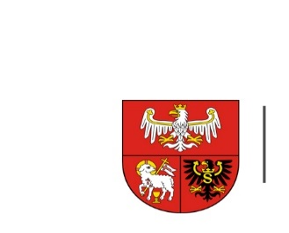
URZĄD MARSZAŁKOWSKI
WOJEWÓDZTWA WARMIŃSKO-MAZURSKIEGO
W OLSZTYNIE

Olsztyn, dnia 19.06.2023 r.
ZP.272.1.48.2023

Wykonawcy uczestniczący w postępowaniu

INFORMACJA O WYBORZE NAJKORZYSTNIEJSZEJ OFERTY

Dotyczy: postępowania prowadzonego w trybie przetargu nieograniczonego, którego przedmiotem zamówienia jest Dostawa fabrycznie nowego (rok prod. 2022 lub 2023) samochodu osobowego typu bus.

Zamawiający działając na podstawie art. 253 ustawy z dnia 11 września 2019 r. Prawo zamówień publicznych (Dz. U. z 2022 r., poz. 1710 ze zm.) informuje o wyborze najkorzystniejszej oferty w/w postępowaniu.
Nazwa (firma), siedziba Wykonawcy, który złożył ofertę wraz ze streszczeniem oceny zawierającym punktację przyznaną ofercie w kryteriach oceny ofert i łączną punktacją:
Nr oferty | Wykonawca | Liczba punktów w kryterium  cena | Liczba punktów w kryterium emisja CO2 | Łączna  liczba  punktów
1 | Alcar Sp. z o.o., Olsztyn  NIP 7393256325 | 60 | 40 | 100
2 | Auto Frelik Anna Frelik Spółka komandytowa, Toruń  NIP 9562105878 | 42,88 | 40 | 82,88

Zamawiający wybrał jako najkorzystniejszą ofertę nr 1 złożoną przez:
Alcar Sp. z o.o., Olsztyn
Uzasadnienie wyboru:
- liczba punktów w kryterium „cena” – 60 pkt
- liczba punktów w kryterium „emisja CO²” – 40 pkt
- całkowita liczba uzyskanych punktów – 100 pkt

Zamawiający wybrał ofertę, która uzyskała największą liczbę punktów spośród ofert niepodlegających odrzuceniu.

